Stand de Teste do Mtr. Foguete c/ARDUINO

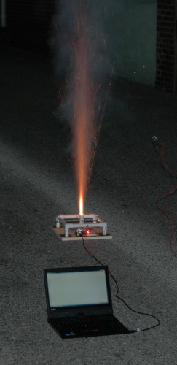

Conteúdo
[ esconder ]
- 1 Introdução
- 2 Design
  - 2.1 Estrutura
  - 2.2 Hardware eletrônico
  - Software 2.3
- 3 Resultados
- 4 Trabalho futuro
- 5 Notas

Introdução
O banco de teste do mini-foguetão é o primeiro projeto a sair do grupo Rocketeers do LVL1 Hackerspace. É inspirado pelo grupo Rocketeers que precisa medir o impulso para os futuros motores de foguete personalizados. O stand de teste está atualmente projetado para lançar motores típicos de foguete de hobby para baixo em uma escala, principalmente por questões de segurança. A escala utilizada pode medir até cerca de 5000 gramas de impulso gerado por motores típicos de foguete de hobby. Os dados são atualmente coletados por um canal Arduino ADC conectado a um medidor de tensão e hardware de suporte. Os dados são interpretados por uma planilha do Excel.

desenhar

Estrutura
O suporte de teste é construído a partir de uma base de placa de pinheiro de 12 "x 12" x ½ ". A estrutura é construída usando tubos de PVC e conectores de 9 "x 1/2" e se conecta à base através de cola quente. Cada lado do tubo de PVC tem um orifício de ¼ "perfurado no meio. Isto é para as quatro hastes de 5 "x ¼-20 com porcas que centram com segurança a câmara do motor do foguete. A câmara do motor do foguete varia de acordo com o mecanismo do foguete. Para motores A, B e C, um tubo de PVC de 3/4 de diâmetro é usado e cortado ao comprimento do motor. Para motores D e E, é utilizado um tubo de PVC de 1 "de diâmetro. Cada câmara do motor do foguete tem quatro orifícios de ¼ de perfuração em ângulos de 90 graus para as hastes de centralização se acasalarem. Os furos são perfurados apenas o suficiente para que a câmara do motor do foguete não fique na escala, mas ainda cobre quase totalmente o motor do foguete (cerca de 1/16 "de folga). O mecanismo usado para detectar impulso é um medidor de tensão de uma escala digital Harbour Freight. O strain gauge é centrado na base e preso. O medidor de tensão foi equipado com uma placa frontal de plástico. Isso foi coberto com fita de alumínio para proteger a placa do calor e o impacto das cargas de implantação encontradas nos motores do foguete do hobby. Finalmente, um Arduino Uno e uma combinação de painéis (personalizados) são colados a quente acima do strain gauge.
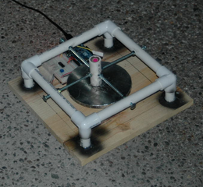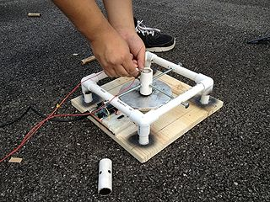

Hardware eletrônico
Os bons dados não podem simplesmente ser tomados lendo a mudança de tensão através da ponte de Wheatstone do medidor de tensão. É necessário um amplificador de sinal. O medidor de tensão do suporte de teste está interligado com um amplificador de instrumentação Texas Instruments INA125. Isso fornece um sinal de tensão analógico confiável e ajustável que representa a força que o medidor de tensão está sentindo. O INA125 requer um resistor de sintonia para controlar o ganho da tensão analógica do medidor de tensão. Um potenciômetro é usado para ajustar isso na marcha. O potenciômetro em uso está configurado para 390 ohms. Finalmente, o pino de saída de tensão INA125 está conectado a um pino ADC no Arduino Uno.
Para saber quando incendiar o foguete, um LED vermelho está conectado a um pino de saída digital.
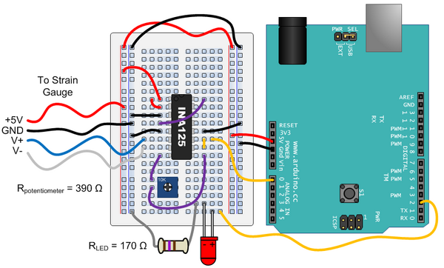

Programas
O código fonte Arduino é muito pequeno e simples de entender. A seguinte listagem de fontes com comentários é auto-explicativa.
/ *
Escrito por: Nathan Armentrout, junho de 2012
Escrito para: Arduino Uno

Objetivo:
Este programa lê os valores de tensão analógica apresentados por um Texas
Instrumentos INA125 amplificador de instrumentação conectado a uma tensão
Calibre. Um número préprogramado de amostras são tomadas e transmitidas
para as linhas de série do Arduino Uno.
* /

// PIN define
#define STRAIN_GUAGE 0 // O indicador de tensão está conectado ao pino analógico 0
#define START_PIN 2 // LED está conectado ao pino digital 2
#define NUM_SAMPLES 2000 // O número de amostras de entrada de tensão a serem tomadas

Int val; // Esta variável representa o valor da tensão analógica,
// Possíveis valores: 0 a 1023 inclusive

configuração vazia ()
{
// Configuração Arduino
analogReference (DEFAULT); // Configuração Arduino para usar referência de tensão padrão de 5V
Serial.begin (9600); // Iniciar linhas de série para 9600 baud
pinMode (START_PIN, OUTPUT); // Configurar o pino digital LED como saída

// Contagem regressiva
Atraso (10000); // Programa de atraso por 10 segundos antes de iniciar a captura de dados
digitalWrite (START_PIN, HIGH); // Ligue o LED para sinalizar o humano para inflamar o foguete

// Captura de dados
para (int i = 0; i <NUM_SAMPLES; i ++) // Iniciar a recolha NUM_SAMPLES número de amostras
{ // o mais rápido possível
val = analogRead (STRAIN_GUAGE); // Leia o valor do pino de entrada analógico
Serial.print (i); // Imprimir para serial o número da amostra
Serial.print (","); // Imprimir em série um separador de números
Serial.println (val); // Imprimir para serial o valor da tensão analógica
}
}

Loop vazio ()
{
// Fazer nada
}
Como mostrado, os dados coletados são impressos nas linhas Serial Arduino. Os dados são copiados para uma planilha do Excel, que reformata o texto de dados em números e gráficos.

Resultados
A seguinte imagem mostra um teste de motor de foguete real. Conforme mencionado anteriormente, esses dados ainda não possuem um verdadeiro significado útil, mas mostra uma curva característica de um foguete hobby, o que é promissor.
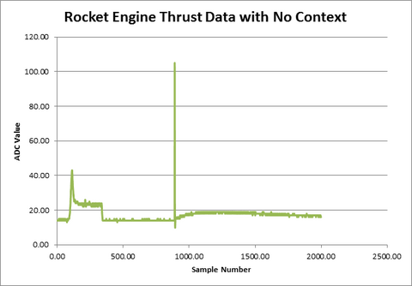

Trabalho futuro
O suporte de teste precisa de várias melhorias funcionais imediatas. Primeiro, note que o suporte de teste não foi calibrado, tornando os dados recolhidos mais ou menos inúteis. Um conjunto de pesos precisa ser obtido e usado para correlacionar a tensão analógica com a força. Um modelo matemático precisa ser desenvolvido para melhorar ainda mais a precisão. Em segundo lugar, o ADC Arduino é lento e de baixa resolução. Um IC ADC dedicado, rápido e de alta resolução precisa ser adicionado. Em terceiro lugar, um recurso zero precisa ser adicionado no software para ajudar a reduzir o peso do mecanismo do foguete. No entanto, medidas de impulso mais precisas podem ser obtidas se um modelo de peso em mudança for usado. Em quarto lugar, o suporte de teste precisa ser equipado com um mecanismo de controle remoto que sincronizará a ignição do motor do foguete com a coleta de dados. Isso economizará o incômodo de adivinhar quanto tempo coletar dados e minimizar o erro de tempo de início. Além disso, essa melhoria aumentará a segurança se esse processo puder ser iniciado remotamente usando módulos sem fio (Zigbee?). Por fim, a coleta de dados no Arduino Serial é uma idéia terrível. Um cartão SD deve ser adicionado para armazenar dados em arquivos de texto de estilo CSV.
Objetivos de longo prazo para este projeto é expandir o suporte de teste para acomodar motores de foguete maiores. Isso exigirá células de força mais sofisticadas e redundantes e hardware de amplificação de instrumentação de suporte.

Notas
Uma característica hilariante e não intencional sobre o suporte de teste é que a câmara do motor do foguete expulsa automaticamente os motores de foguete usados ​​se e quando a carga de pára-quedas do motor do foguete descarrega. Isso é um pouco perigoso porque o motor voa cerca de quatro pés enquanto ainda está quente.
O suporte de teste foi demonstrado no Louisville Science Center durante a Youth Science Summit 2012.

